

**BURSA ULUDAĞ ÜNİVERSİTESİ**

**BİLGİSAYAR MÜHENDİSLİĞİ**

**2024-2025 EĞİTİM ÖĞRETİM YILI BAHAR DÖNEMİ**

**YAZILIM MÜHENDİSLİĞİ RAPORU**

**MURAT BERK YETİŞTİRİR - 032290008 -** [**032290008@ogr.uludag.edu.tr**](mailto:032290008@ogr.uludag.edu.tr)

**YİĞİT ÖZDEMİR - 032290024 -** [**032290024@ogr.uludag.edu.tr**](mailto:032290008@ogr.uludag.edu.tr)

**MEHMET HALİM BAŞ - 032290157 -** [**032290157@ogr.uludag.edu.tr**](mailto:032290157@ogr.uludag.edu.tr)

**Resume Ranker**

**4. Dosya**

# **Resume Ranker Projesi için Analiz ve Planlama Dokümanı**

## **1. Entity Relationship Diagram (ERD)**

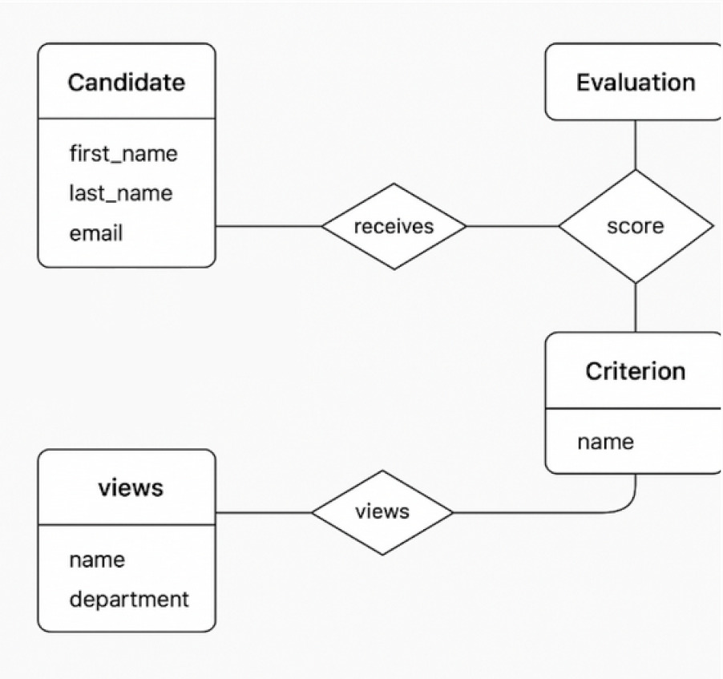

### **2. Sistem Talebi (System Request)**

#### **Proje Sponsoru**

Bu projenin ana sponsoru, işe alım süreçlerini dijitalleştirmek ve verimliliği artırmak isteyen bir kurumun İnsan Kaynakları Departmanıdır. Departman, işe alım süreçlerinde yaşanan zaman kayıplarını ve subjektif değerlendirme risklerini ortadan kaldırmayı hedeflemektedir.

#### **İş İhtiyacı**

Günümüz iş dünyasında firmalar, doğru adayları en kısa sürede ve en objektif şekilde tespit etme zorunluluğu içindedir. Ancak geleneksel CV inceleme yöntemleri, ciddi zaman maliyetleri ve değerlendirme farklılıkları doğurur. Bu sebeple kurum, manuel inceleme sürecinin otomasyona geçmesini istemektedir. Sistem, yapay zekâ destekli analizler ile CV’leri yorumlayarak adaya özel skorlamalar üretecek ve bu sayede daha hızlı ve adil seçimler yapılmasını mümkün kılacaktır.

#### **İş Gereksinimleri**

Projenin başarıya ulaşabilmesi için aşağıdaki teknik ve işlevsel gereksinimlerin sağlanması gerekmektedir:

* Adayların özgeçmişlerinin, belirlenmiş kurumsal kriterlere göre otomatik olarak analiz edilmesi
* Uyum puanına göre adayların sıralanarak önceliklendirilmesi
* Tüm işe alım sürecinin merkezi ve kullanıcı dostu bir arayüz üzerinden yönetilmesi
* Tüm aday bilgilerinin sistematik ve güvenli şekilde saklanması

#### **İş Değeri**

Bu sistemin kurum için sağlayacağı değerler çok yönlüdür:

* CV değerlendirme sürecinde %80'e varan bir zaman tasarrufu sağlanacaktır.
* Değerlendirme süreci, insan faktörüne bağlı önyargıları minimize ederek, nesnel ve adil bir seçim süreci oluşturacaktır.
* Adaylar, başvurularına daha hızlı geri dönüşler alarak memnuniyetleri artacak; bu da kurum imajını olumlu etkileyecektir.
* En uygun adayın seçilmesi, şirketin orta ve uzun vadede insan kaynağı performansını artıracaktır.

#### **Özel Konular ve Kısıtlamalar**

Projenin hayata geçirilmesinde dikkate alınması gereken özel durumlar ve sınırlamalar aşağıda sıralanmıştır:

* Adayların kişisel verileri, GDPR ve KVKK gibi veri koruma yasalarına tam uyumlu şekilde işlenmelidir.
* Sistem, aday bilgilerini şifreli bir şekilde saklamalı ve yalnızca yetkili kullanıcılar erişebilmelidir.
* Mevcut insan kaynakları yazılımlarıyla tam entegre çalışmalı; farklı veri formatlarını işleyebilmelidir.
* Adaylara, değerlendirme sonuçları hakkında şeffaf bilgi verilmeli; gerektiğinde itiraz etme hakları sağlanmalıdır.

### **3. Function Point Yaklaşımı**

#### **Function Point Analizi Sonuçları**

Yazılım projelerinin büyüklüğünü ve geliştirme sürecinin gerektirdiği çabayı ölçmek için kullanılan Function Point (FP) yöntemi, bu proje için detaylı şekilde uygulanmıştır. Analiz sonucunda ortaya çıkan değerler:

* **Toplam Function Point (FP):** 595
* **Ortalama Çaba Katsayısı:** 1.4 Adam-Saat / FP
* **Toplam Tahmini Çaba:** 833 Adam-Saat
* **Günlük 6 saat çalışma üzerinden tahmini adam-gün:** 138 Adam-Gün
* **Ekip Büyüklüğü:** 3 kişi
* **Tahmini Proje Süresi:** Yaklaşık 46 gün

#### **Tarih Karşılaştırması**

* **Klasik Planlama Süresi:** 20 hafta (yaklaşık 100 iş günü)
* **Function Point Temelli Süre:** 46 iş günü

Bu karşılaştırma, Function Point yönteminin projeyi daha kısa sürede bitirilebileceğini öngördüğünü göstermektedir. Bu sonuç, sistemin kapsamlı planlanmış modüler yapısı ve yazılım geliştirme ekibinin verimliliğine bağlı olarak daha hızlı tamamlanabileceğini varsayar.

#### **Değerlendirme ve Yorum**

Function Point yöntemi, nesnel ve bilimsel temellere dayalı olarak yazılım çabasını öngörür. Ancak bu hesaplamalarda bazı dış faktörler dikkate alınmamaktadır:

* Proje sırasında karşılaşılabilecek riskler (örneğin teknik sorunlar, ekip üyelerinin değişimi vs.)
* İnsan kaynaklı verimlilik farklılıkları
* Kullanıcı geri bildirimlerine göre yapılması gereken ek geliştirmeler

Bu nedenle, FP analizinin sunduğu sürelere bir “optimum minimum” gözüyle bakılmalı, gerçek dünya koşulları için esnek zaman planları oluşturulmalıdır.